**Бланк заданий**

ВСЕРОССИЙСКОЙ ОЛИМПИАДЫ ШКОЛЬНИКОВ ПО ПРАВУ

**(МУНИЦИПАЛЬНЫЙ ЭТАП)**

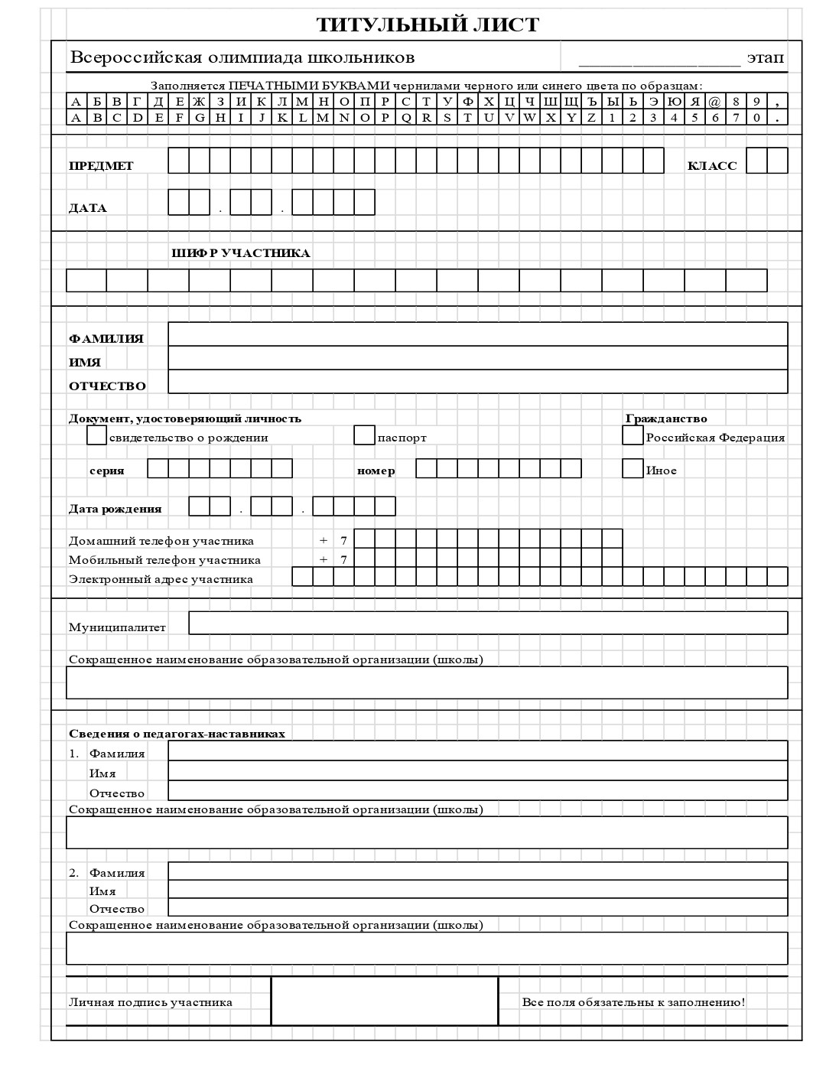

**Муниципальный этап Всероссийской олимпиады школьников по праву**

**в 2024/25 учебном году в г. Красноярске**

**7 класс**

**Уважаемый участник олимпиады!**

Вам предстоит выполнить теоретические (письменные) и тестовые задания.

**Время на выполнение работы – 120 минут**

Выполнение тестовых заданий целесообразно организовать следующим образом:

• не спеша, внимательно прочитайте тестовое задание;

• определите, какой из предложенных вариантов ответа наиболее верный и полный;

• напишите букву, соответствующую выбранному Вами ответу;

• продолжайте таким образом работу до завершения выполнения тестовых заданий;

• после выполнения всех предложенных заданий еще раз удостоверьтесь в правильности ваших ответов;

Предупреждаем Вас, что:

• при оценке тестовых заданий, где необходимо определить один правильный ответ, **0 баллов** выставляется за неверный ответ и в случае, если участником отмечены несколько ответов (в том числе правильный) или все ответы;

• при оценке тестовых заданий, где необходимо определить несколько правильных ответов, **0 баллов** выставляется, если участником отмечены неверные ответы, большее количество ответов, чем предусмотрено в задании, в т.ч. правильные ответы, или все ответы.

Выполнение теоретических (письменных) заданий целесообразно организовать следующим образом:

• не спеша, внимательно прочитайте задание и определите наиболее верный и полный ответ;

• отвечая на теоретический вопрос, обдумайте и сформулируйте конкретный ответ только на поставленный вопрос;

• если Вы отвечаете на задание, связанное с заполнением таблицы или схемы, не старайтесь детализировать информацию, вписывайте только те сведения или данные, которые указаны в вопросе;

• при выполнении каждого задания нужно исходить только из условий, изложенных в его тексте. Изыскание дополнительных условий, прямо не обозначенных в задании, может привести к ошибке;

• особое внимание обратите на задания, в выполнении которых требуется выразить Ваше мнение с учетом анализа ситуации или поставленной проблемы. Внимательно и вдумчиво определите смысл вопроса и логику ответа (последовательность и точность изложения). Отвечая на вопрос, предлагайте свой вариант решения проблемы, при этом ответ должен быть кратким, но содержать необходимую информацию;

• при решении задач приветствуется указание основного нормативного правового акта, указание статей акта не обязательно, иногда нормативных правовых актов может быть несколько; указание акта, если этого требует вопрос, оценивается дополнительно;

• после выполнения всех предложенных заданий еще раз удостоверьтесь в правильности выбранных Вами ответов и решений.

**Если потребуется корректировка выбранного Вами варианта ответа, то неправильный вариант ответа зачеркните крестиком и рядом напишите новый.**

**Задания считаются выполненными, если Вы вовремя сдали их членам жюри.**

**Максимальное количество баллов за всю работу – 90 баллов.**

**I. Выберите один правильный (наиболее подходящий) вариант ответа:**

1. Свод законов Российского государства Соборное Уложение появился:

А) в годы правления Ивана III;

Б) в годы правления Ивана Грозного;

В) в годы правления Петра I;

Г) в годы правления царя Алексея Михайловича;

Д) в годы правления Николая I

Ответ: _______________

Оценочные баллы: максимальный – 2 балла; фактический – _____ баллов.

1. На какой максимальный срок, в соответствии с Конституцией РФ, может быть задержано лицо до вынесения судебного решения о содержании его под стражей?

А. не более 24 часов;

Б. не более 48 часов;

В. до 36 часов;

Г. не более 3 часов;

Д. не более 3 суток.

Ответ: _______________

Оценочные баллы: максимальный – 2 балла; фактический – _____ баллов.

3. Кто назначает общероссийский референдум?

А. Правительство РФ;

Б. Президент РФ;

В. Государственная Дума;

Г. Совет Федерации;

Д. Верховный Суд РФ.

Ответ: _______________

Оценочные баллы: максимальный – 2 балла; фактический – _____ баллов.

4.Какой из институтов относится к гражданскому праву?

А. забастовка;

Б. исковая давность;

В. апелляционное обжалование;

Г. рецидив;

Д. усыновление.

Ответ: _______________

Оценочные баллы: максимальный – 2 балла; фактический – _____ баллов.

5. Какие акты издаёт Правительство РФ в соответствии с Конституцией РФ?

А. распоряжения;

Б. указы;

В) правила;

Г) законы;

Д) инструкции.

Ответ: _______________

Оценочные баллы: максимальный – 2 балла; фактический – _____ баллов.

**II. Выберите несколько правильных (наиболее подходящих) вариантов ответа:**

6.Укажите субъекты федерации:

А. город Красноярск;

Б. Красноярский край;

В. Северо-Енисейский муниципальный район;

Г. город Севастополь;

Д. Республика Беларусь.

Ответ: _______________

Оценочные баллы: максимальный – 2 балла; фактический – _____ баллов.

7.Сторонами трудовых отношений являются:

А. работодатель

Б. кадровое агентство, осуществляющее подбор персонала для компании;

В. кандидат, проходящий собеседование на работу;

Г. физическое лицо, подписавшее трудовой договор;

Д. собственник компании.

Ответ: _______________

Оценочные баллы: максимальный – 2 балла; фактический – _____ баллов.

8.Укажите, какие ситуации не влекут юридической ответственности:

А. Гуляя в городском парке с девушкой, Петров подарил ей букет из сорванных с клумбы цветов;

Б. 15-летний подросток обиделся на полицейского и сообщил, что в школе заложена бомба;

В. Лавочкин опоздал на самолет на 30 минут;

Г. Митина разбила ноутбук соседа по парте;

Д. Сенькин не выполнил обещание подарить однокласснику виртуальный меч в онлайн игре.

Ответ: _______________

Оценочные баллы: максимальный – 2 балла; фактический – _____ баллов.

9. Выберите из противоправных деяний те, что относятся к административным правонарушениям:

А. использование в Интернете нецензурной лексики, оскорбляющей одноклассника;

Б. кража телефона из магазина;

В. опоздание в школу;

Г. порча учебника одноклассника;

Д. появление подростка в парке в состоянии алкогольного опьянения**.**

Ответ: _______________

Оценочные баллы: максимальный – 2 балла; фактический – _____ баллов.

10. Отметьте в списке коммерческие организации:

А. Строительный кооператив «Этажи»;

Б. Фермерское хозяйство «Буренка»;

В. Торгово-промышленная палата;

Г. Адвокатская палата Красноярского края;

Д. Акционерное общество «Вектор».

Ответ: _______________

Оценочные баллы: максимальный – 2 балла; фактический – _____ баллов.

**III. Установите соответствие**

11. Распределите государства в группы в зависимости от формы государственного устройства на две группы:

|  |  |
| --- | --- |
| Государство | Форма государственного устройства |
| 1. Венесуэла | А. Унитарное государство |
| 2. Объединенные Арабские Эмираты | Б. Федеративное государство |
| 3. Китай |  |
| 4. Канада |  |
| 5. Дания |  |
| 6. Казахстан |  |

Ответ: __________________________________________________________

Оценочные баллы: максимальный – 6 баллов; фактический – _____ баллов.

12. На экзамене по основам права студенту предложили оценить истинность ли ложность суждений. Студент ответил на 5 вопросов и заполнил таблицу. Оцените, правильно ли студент справился с заданием. Выберите **только верные суждения** студента. В ответе укажите номера ТОЛЬКО верных суждений.

1. Минимальный возраст для привлечения к административной ответственности составляет 14 лет.

2. Совершение уголовного преступления в состоянии алкогольного опьянения является отягчающим обстоятельством.

3. Судьи Конституционного Суда РФ назначаются Государственной Думой.

4. Гражданин РФ не может быть лишен своего гражданства.

5. Приоритетной формой устройства детей, которые остались без попечения родителей, является усыновление.

|  |  |  |  |  |
| --- | --- | --- | --- | --- |
| 1 | 2 | 3 | 4 | 5 |
| нет | да | да | нет | да |

Ответ: __________________________________________________________

Оценочные баллы: максимальный – 5 баллов; фактический – _____ баллов.

**IV. Работа с историко-правовыми событиями**

13.Внимательно рассмотрите изображение мемориала, прочитайте четверостишие и выполните задание.

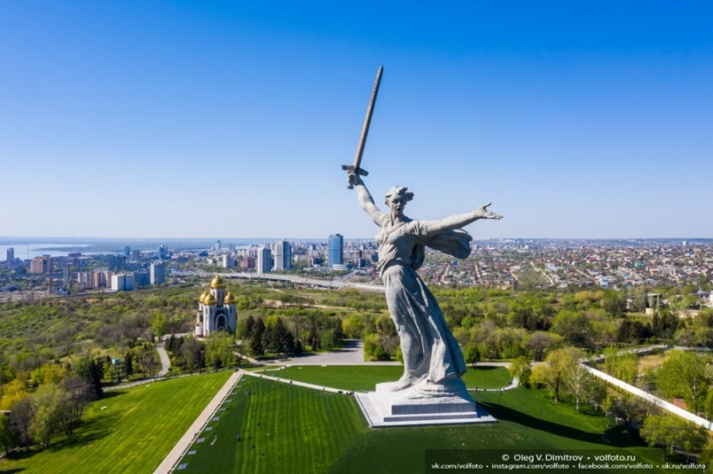

«…Парит Богиня над курганом,  
Зовет она своих сынов,  
Чтоб защищали нас сегодня,  
От всех безжалостных врагов!»

13.1. На каком кургане установлена скульптура, созданная в память об отваге и бесстрашии защитников города:

А. Курган Бессмертия;

Б. Мамаев курган;

В. Курган славы;

Г. Курган казачей славы.

13.2. Какому историческому событию посвящена скульптура мемориального комплекса?

А. Куликовская битва;

Б. Бородинская битва;

В. Сталинградская битва;

Г. Полтавская битва.

13.3. В каком нормативно-правовом акте Российской Федерации закреплена обязанность каждого гражданина заботиться о сохранении исторического и культурного наследия, беречь памятники истории и культуры.

А. Земельный кодекс РФ

Б. Конституция РФ

В. Трудовой кодекс РФ

Г. Воздушный кодекс РФ

Ответ:

13.1. ___________________

13.2 ____________________

13.3.____________________

Оценочные баллы: максимальный – 6 баллов; фактический – _____ баллов.

**V. Анаграмма. Дешифруйте правовое понятие, используя все буквы.**

### 14. олопс

### 15. глаоз

### 16. баили

Ответ:

14 ____________________________

15 ____________________________

16____________________________

Оценочные баллы: максимальный – 6 баллов; фактический – _____ баллов.

**VI. Задание по работе с правовыми понятиями.**

**17.** Прочитайте высказывания известных людей. В каждом блоке задания высказывания посвящены одному правовому понятию. Определите это понятие. В приведенных цитатах это понятие заменено знаком «***». Вставьте пропущенное слово в любом падеже.

17.1.

А.Право есть искусство добра и ***.

Б. Из *** выходят все добродетели.

17.2.

А.Человек свободен, если он должен подчиняться не другому человеку, а ***.

Б. Дело судьи - истолковать ***, а не даровать его

Ответ:

17.1 ____________________________

17.2 ____________________________

Оценочные баллы: максимальный – 4 балла; фактический – _____ баллов.

**VII. Задание на анализ текста.**

1. В русских сказках встречаются ситуации нарушения законодательства. По описанию нарушения определите название сказки. Одно описание может быть использовано дважды.

|  |  |
| --- | --- |
| Описание сказки | Название сказки |
| А. Хладнокровная главная героиня обманом похитила ребенка и удерживала его в своем жилище. | 1.Лиса и Заяц |
| Б. Один из героев для постановки спектаклей использовал принудительный труд двух или более несовершеннолетних лиц. | 2.Снежная королева |
| В. Действия главной героини можно расценить как самовольный захват жилого помещения с угрозой применения насилия. | 3.Дюймовочка |
|  | 4. Буратино |

Ответ: __________________________________________________________

Оценочные баллы: максимальный – 4 балла; фактический – _____ баллов.

**VIII. Задание на расшифровку аббревиатуры**

19. Расшифруйте аббревиатуру ЮНИСЕФ

Ответ: __________________________________________________________

Оценочные баллы: максимальный – 2 балла; фактический – _____ баллов.

**IX. Задание на перевод латинского выражения.**

20. Переведите на русский латинское выражение

Международный Суд ООН имеет право разрешать дело **ex aequo et bono**, если стороны с этим согласны. Переведите латинское выражение.

Ответ: _________________________________________________________________

Оценочные баллы: максимальный – 3 балла; фактический – _____ баллов.

**X. Решите задачи**.

21. Гражданка РФ Павлова и гражданин Таджикистана Алимов заключили соглашение, по которому Павлова согласилась на условиях уплаты вознаграждения зарегистрировать брак с Алимовым, чтобы тот получил гражданство РФ. После регистрации супруги проживали в разных поселках, отношений не поддерживали. Алимов получил гражданство РФ, но отказался выплачивать вознаграждение. Павлова намерена обратиться в суд с требованием вознаграждения.

1.Получит ли Павлова вознаграждение? Объясните почему.

2.Можно ли отменить решение о предоставлении гражданства Алимову?

Ответ: 1____________________________________________________________________________________________________________________________________________________________________________________________________________________________________________________________________________________________________________________________

________________________________________________________________________________2______________________________________________________________________________________________________________________________________________________________________________________________________________________________________________________________________________________________________________________________________________________________________________________________________________________________________________________________________________________________

Оценочные баллы: максимальный – 8 баллов; фактический – _____ баллов.

22. Тринадцатилетний Сизов не справился с управлением электросамокатом и врезался в автомобиль соседа, припаркованный на парковке возле дома. Владелец автомобиля предложил родителям Сизова вызвать сотрудников ГИБДД и оформить ДТП, и потребовал с них возмещения ущерба за поврежденный автомобиль. Родители Сизова отказались вызвать ГИБДД, полагая, что столкновение самоката с припаркованным автомобилем не является ДТП, т.к. в столкновении нет второго автомобиля и никто не пострадал. В разговоре родители согласились с необходимостью возмещения ущерба, но сообщили, что ребенок будет возмещать ущерб самостоятельно, ему скоро исполнится 14 лет, и пообещали устроить его на работу в летний период.

1.Правомерны ли требования владельца автомобиля? Ответ обоснуйте.

2.Правы ли родители Сизова? Ответ обоснуйте.

Ответ: 1____________________________________________________________________________________________________________________________________________________________________________________________________________________________________________________________________________________________________________________________

________________________________________________________________________________2______________________________________________________________________________________________________________________________________________________________________________________________________________________________________________________________________________________________________________________________________________________________________________________________________________________________________________________________________________________________

Оценочные баллы: максимальный – 8 баллов; фактический – _____ баллов.

23. Четырнадцатилетняя Кристина выбирала различные виды декоративной косметики в магазине косметики. Она выбрала лак для ногтей, тушь для ресниц и помаду для губ, но поняла, что денег на все товары у неё не хватит. Кристина решила, что самый дорогой товар (помаду) оплачивать не будет и положила тюбик помады в карман куртки. Сотрудник охраны магазина на видеомониторе заметил факт воровства. На кассе Кристина оплатила покупку. Однако на выходе ее остановил сотрудник охраны, потребовав вернуть вещь, спрятанную в карман. Между девочкой и сотрудником охраны возник конфликт.

Какие действия должен совершить сотрудник охраны? Кто будет нести ответственность за попытку кражи?

Ответ: 1____________________________________________________________________________________________________________________________________________________________________________________________________________________________________________________________________________________________________________________________

________________________________________________________________________________2______________________________________________________________________________________________________________________________________________________________________________________________________________________________________________________________________________________________________________________________________________________________________________________________________________________________________________________________________________________________

Оценочные баллы: максимальный – 8 баллов; фактический – _____ баллов.

**24.Филворд**

В представленной таблице нужно найти 5 зашифрованных правовых терминов. Слово может быть зашифровано или по горизонтали, или по вертикали (сверху вниз). Слово не может быть найдено по диагонали. Минимальное количество букв в правовом термине – 3. Ответы с орфографическими ошибками не засчитываются.

Слово 1 государственный орган (9 букв)

Слово 2 термин из гражданско-процессуального права (3 буквы).

Слово 3 термин из международного права (4 буквы)

Слово 4 уголовное преступление (5 букв)

Слово 5 финансовое учреждение (4 буквы)

|  |  |  |  |  |  |  |  |  |  |
| --- | --- | --- | --- | --- | --- | --- | --- | --- | --- |
| М | Е | Н | У | Б | И | Л | Е | У | К |
| А | К | Р | У | Н | И | С | И | С | Е |
| О | П | А | Р | Л | А | М | Е | Н | Т |
| П | Ч | И | Н | А | Р | Т | И | У | Ю |
| А | Н | А | Н | О | Б | А | Н | К | Н |
| К | С | И | И | О | Е | Р | Я | Е | И |
| Т | О | М | С | Х | Д | Е | М | О | Н |
| С | М | А | К | К | А | Л | И | Ц | Д |
| П | Э | К | Ю | Э | В | И | Л | А | Ч |
| И | К | Р | А | Ж | А | П | О | Я | Ц |

Ответ: 1.______________________________________________________________________________2.______________________________________________________________________________3.______________________________________________________________________________4.______________________________________________________________________________5.______________________________________________________________________________

Оценочные баллы: максимальный – 5 баллов; фактический – _____ баллов.

**25. Цифры в праве**

Решите пример

**(Х - Y) х H =А**, определив каждую цифру, где

Х - цифра, соответствующая возрасту наступления полной гражданской дееспособности в России

Y – цифра, соответствующая сроку, в течение которого потребитель имеет право на обмен непродовольственного товара надлежащего качества

H – цифра, обозначающая общий срок исковой давности по ГК РФ

А – цифра, обозначающая количество месяцев в названии сказки С.Маршака

Ответ: ________________________________________________________________________________________________________________________________________________________________________________________________________________________________________________ Оценочные баллы: максимальный – 5 баллов; фактический – _____ баллов.

**Максимальное количество баллов – 90 баллов.**